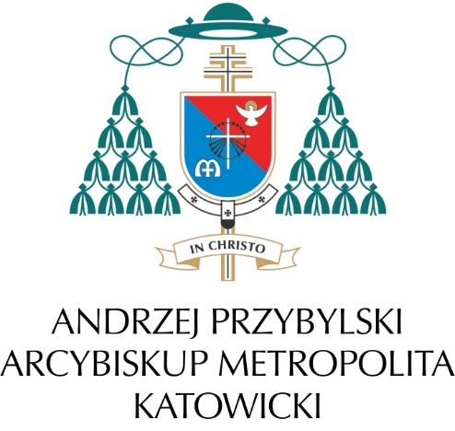
Katowice, dnia 4 lipca 2026 roku
VA I-40/26
L.dz. 1081/26

KOMUNIKAT
dotyczący statusu kanonicznego Bractwa Kapłańskiego Świętego Piusa X (FSSPX)
oraz jego działalności na terenie archidiecezji katowickiej

W związku z wydarzeniami mającymi miejsce w Écône w Szwajcarii dnia 1 lipca 2026 roku, w czasie ceremonii podczas której doszło do konsekracji biskupiej czterech prezbiterów Bractwa Kapłańskiego Świętego Piusa X (FSSPX) bez papieskiego zlecenia, wbrew woli
Ojca Świętego oraz z jawnym naruszeniem prawa kanonicznego – w ślad za Dekretem
Kardynała Prefekta Dykasterii Nauki Wiary z dnia 2 lipca 2026 roku, załączoną do niego Notą
wyjaśniającą oraz Procedurami pojednania księży i świeckich wywodzących się z ww. Bractwa
– informuję, że:
- Zarówno biskupi udzielający konsekracji, jak i ci, którzy ją przyjęli – z uwagi na schizmatycką naturę podjętego aktu – zaciągnęli przewidzianą prawem karę ekskomuniki zarezerwowaną Stolicy Apostolskiej.
- Ekskomunika odłącza od Kościoła rzymskiego zarówno biskupów, jak i pozostałych
duchownych (tj. prezbiterów i diakonów) należących do Bractwa Kapłańskiego
Świętego Piusa X.
- Jeżeli chodzi o wiernych świeckich, za ekskomunikowanych należy uważać tych, którzy formalnie przystąpili do ww. Bractwa. Poszczególne przypadki wymagają indywidualnej oceny na odpowiednim forum – czy to zewnętrznym, czy wewnętrznym – natomiast wskazać należy, iż przystąpienie formalne wiąże się z dwoma łącznie występującymi
i wzajemnie uzupełniającymi się elementami, a mianowicie: dobrowolnym i świadomym opowiedzeniem się za zwolennikami schizmy i przeciwko posłuszeństwu Papieżowi (element o charakterze wewnętrznym); uzewnętrznieniem tegoż wyboru, przede wszystkim poprzez wyłączne uczestnictwo w kościelnych aktach zwolenników schizmy (nabożeństwach liturgicznych) przy jednoczesnym niebraniu udziału w aktach Kościoła katolickiego (element o charakterze zewnętrznym).
- Duchowni ww. Bractwa sprawują sakramenty w sposób niegodziwy, a sakrament
pokuty udzielany przez nich oraz małżeństwa, przy zawieraniu których asystują,
są nieważne. Tym samym odwołane zostaje obowiązujące dotąd upoważnienie
do spowiadania, którego w 2015 roku kapłanom Bractwa udzielił i które w 2016 roku
– do odwołania – prolongował Papież Franciszek.
- Wytyczne odnośnie do duchownych i świeckich, którzy wywodzą się z ww. Bractwa,
a chcą powrócić do jedności z Kościołem rzymskim, określone zostały w Procedurze
pojednania opublikowanej przez Dykasterię Nauki Wiary.
Jednocześnie pragnę przypomnieć iż w Liście apostolskim Traditionis custodes z dnia
16 lipca 2021 roku papież Franciszek określił zasady stosowania liturgii rzymskiej sprzed
1970 roku, wskazując m.in., iż: Do zadań biskupa diecezjalnego jako moderatora, promotora
i stróża całego życia liturgicznego w powierzonym mu Kościele partykularnym, należy regulowanie celebracji liturgicznych w swojej diecezji. Dlatego do jego wyłącznej kompetencji należy zezwolenie na używanie w diecezji Mszału Rzymskiego z 1962 roku, z zastosowaniem się
do wytycznych Stolicy Apostolskiej (art. 2). Ponadto w dokumencie tym określono inne szczególne zadania biskupa, a także powinności prezbitera na okoliczność korzystania
z niektórych dawnych form liturgii rzymskiej (por. art. 3-5). Kongregacja ds. Kultu Bożego
i Dyscypliny Sakramentów w dokumencie z dnia 4 grudnia 2021 roku podała dalsze wyjaśnienia i wskazania szczegółowe w tym względzie.
W oparciu o ww. podstawy faktyczne i prawne należy wskazać, iż kapłani Bractwa
– działając w granicach diecezji bez zezwolenia Biskupa miejsca – sprawują Mszę świętą
niegodziwie, gdyż czynią to poza ramami dyscypliny kościelnej. Natomiast sprawowanie przez nich sakramentu pokuty oraz asystowanie przy zawieraniu małżeństwa jest nieważne. Dlatego wszystkim wiernym, którzy są duchowo przywiązani do starszej formy rytu rzymskiego (czyli do tzw. Mszy trydenckiej), usilnie zalecam powstrzymanie się od udziału w liturgii sprawowanej przez duchownych ww. Bractwa. Jednocześnie przypominam, iż liturgia
w starszej formie rytu rzymskiego – z zachowaniem wymaganych na tę okoliczność przepisów prawa kościelnego, w jedności z Ojcem świętym oraz Biskupem miejsca – jest w archidiecezji katowickiej sprawowana w zaaprobowanych i wyznaczonych do tego miejscach, tj.:
- w kościele pw. świętych Męczenników Jana i Pawła w Katowicach-Dębie – I i III niedzielę miesiąca o godz. 17:30;
- w kościele pw. Matki Bożej Bolesnej w Rybniku w II niedzielę miesiąca o godz. 14:00;
- w kościele pw. Matki Bożej Śnieżnej w Mikołowie w II i IV niedzielę miesiąca o godz. 11:30;
- w kościele pw. Wniebowzięcia NMP w Wodzisławiu Śląskim w IV niedzielę miesiąca
o godz. 13:00.

Z modlitwą o dar jedności w Kościele katolickim oraz pasterskim błogosławieństwem

† Andrzej Przybylski
Arcybiskup Metropolita
Katowicki

